ШКОЛЬНИКИ!
ПОРАЖЕНИЕ ЭЛЕКТРИЧЕСКИМ ТОКОМ – ОПАСНО!
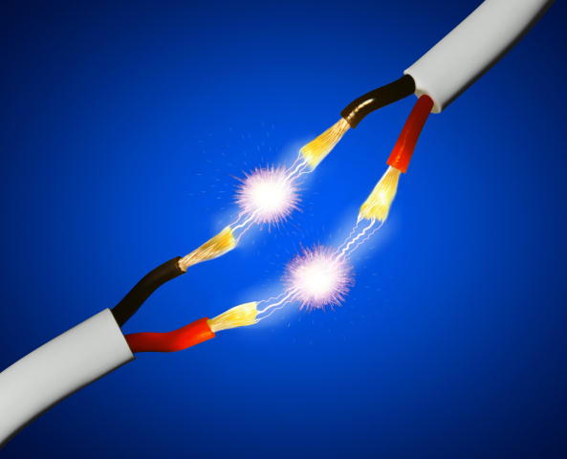
Причиной несчастных случаев служат озорство и непонимание опасности, которую представляет для человека электрическая энергия. Во избежание несчастных случаев и аварий запрещается:
- влезать на опоры воздушной линии электропередач (может привести к поражению электрическим током);
- запускать бумажных змеев вблизи проводов линий (приводит к обрыву, закорачиванию проводов);
- бросать проволоку, металлические предметы на провода воздушных линий;
- открывать распределительные щитки, силовые шкафы и разбивать встроенные в них приборы;
- разбивать изоляторы на опорах линий электропередач;
- производить самостоятельно ремонт электропроводки и электроприборов (ремонт электропроводки производится только специалистами-электриками).
Провисшего или оборванного провода нельзя не только касаться, но и подходить к нему на расстояние ближе 10 метров, при этом предупредите об опасности граждан и немедленно сообщите об этом электромонтеру в ближайший сетевой участок.
ПОМНИТЕ! Прикосновение к оголенным или оборванным проводам представляет смертельную опасность.
В случае поражения человека электрическим током, немедленно вызывайте врача, при этом дорога каждая секунда.
ОСТАНОВИТЕ НАРУШИТЕЛЯ – ЭТИМ
ВЫ СПАСЕТЕ ЕМУ ЖИЗНЬ!

ЭНЕРГОНАДЗОР
Мядель

